Communiqué aux médias
Plus de temps pour la mise à mort à la ferme –
Le FiBL soutient les éleveurs dans leurs démarches
À partir du 1er février 2024, la Confédération prolonge à 90 minutes le délai entre la mise à mort des animaux à la ferme et leur éviscération à l'abattoir. Grâce à cet assouplissement, davantage d'exploitations pourront appliquer cette méthode. Le FiBL soutient la reconversion par diverses mesures de conseil.
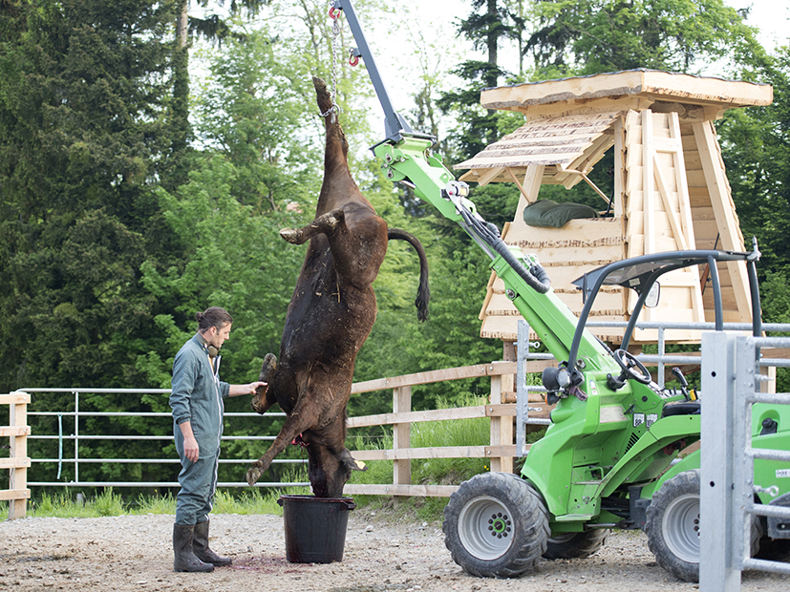
Mise à mort au pâturage dans l'exploitation de Nils Müller (en photo). Immédiatement après le tir d'étourdissement, l'animal est saigné puis amené au local d'abattage. (Photo: FiBL, Gabriela Müller)
(Frick, 31.01.2024) La mise à mort à la ferme des animaux de rente est strictement réglementée en Suisse. À partir de février 2024, le délai entre la mise à mort de l'animal sur l'exploitation - que ce soit au cornadis ou au pâturage - et son éviscération au local d'abattage passera de 45 à 90 minutes. Cet assouplissement par les autorités fédérales est une étape importante pour la mise en œuvre plus large de l'abattage sans transport d'animaux vivants, pour laquelle le FiBL s'est engagé depuis longtemps.
Grâce à cette nouvelle réglementation, un nombre nettement croissant d'exploitations agricoles auront la possibilité de mettre en œuvre une méthode respectueuse des animaux sans transport d'animaux vivants vers l'abattoir. Jusqu'à présent, on estime à environ 150 le nombre d'exploitations qui pratiquent la mise à mort à la ferme et au pâturage.
Une fiche technique pour l’introduction
Le FiBL soutient la réglementation en vigueur à partir de demain avec différents outils de conseil. Avec la fiche technique «Mise à mort à la ferme et au pré pour la production de viande - Abattage de bétail de boucherie à la ferme sans stress» les personnes intéressées obtiennent un aperçu complet du sujet. On y trouve toutes les informations pertinentes pour la mise en œuvre de la mise à la mort à la ferme dans sa propre exploitation, des arguments en faveur de la mise à mort à la ferme aux exemples pratiques, en passant par la description détaillée de la procédure correcte. La fiche technique sera mise à jour dans les prochains mois. Elle peut être téléchargée gratuitement dans la boutique du FiBL (voir lien ci-dessous).
Contacts directs pour le conseil
Une vidéo montrant en détail la mise à mort au pâturage sur l'exploitation de Nils Müller et Claudia Wanger dans le canton de Zurich est déjà en ligne depuis un certain temps. Müller et Wanger sont les pionniers de cette méthode. Comme plusieurs autres exploitations, ils vendent la viande issue de la mise à mort à la ferme dans leur magasin à la ferme (vous trouverez une liste des producteurs et productrices pratiquant l'abattage à la ferme et au pâturage dans le lien ci-dessous).
Le FiBL soutient et accompagne les activités de différents acteurs et actrices visant à commercialiser la viande issue de la mise à mort à la ferme avec un étiquetage approprié dans le commerce de détail et la restauration. Pour cela, d'autres travaux d'envergure sont toutefois nécessaires.
En ce qui concerne le conseil aux exploitations, les personnes intéressées peuvent prendre contact directement avec Milena Burri du FiBL (voir coordonnées ci-dessous). Elle animera en outre le 8 février entre 13 et 15 heures un chat permettant aux agriculteurs et agricultrices de se faire conseiller en toute simplicité (voir lien ci-dessous).
FiBL contacts
- Anet Spengler, Spécialiste pour la mise à mort à la ferme, FiBL Suisse
Tél +41 62 865 72 90, courriel anet.spengler@fibl.org
- Adrian Krebs, Porte-parole des médias, FiBL Suisse
Tél +41 62 865 50 32, courriel adrian.krebs@fibl.org
Liste des producteurs de viande issue de l'abattage à la ferme
https://www.bioactualites.ch/production-animale/elevage-en-general/abattage/reponses-aux-questions-les-plus-frequentes
Vidéo
FiBLFilm Vidéo «La mise à mort au pâturage - une méthode d'abattage pour plus de protection et moins de stress pour les animaux» https://www.youtube.com/watch?v=8o0kVCL0rck
Fiche technique
Fiche technique FiBL «Mise à mort à la ferme et au pré pour la production de viande»
https://www.fibl.org/fr/boutique/1100-mise-a-mort
Chat
Chat pour producteurs et productrices le 8 février entre 13 et 15 heures avec Milena Burri:
https://www.bioaktuell.ch/aktuell/agenda/termin/fibl-beratungs-chat-fragen-zur-hoftoetung
Ce communiqué aux médias sur Internet
Vous trouverez ce communiqué avec des illustrations sur internet ici:
https://www.fibl.org/fr/infotheque/message/mise-a-mort-a-la-ferme-fibl-soutient-eleveurs
Autres images
Sur demande, nous pouvons mettre à votre disposition d'autres images.
À propos du FiBL
L’Institut de recherche de l’agriculture biologique FiBL est l’un des principaux instituts mondiaux de recherche en agriculture biologique. Les points forts du FiBL sont la recherche interdisciplinaire, l’innovation en collaboration avec les agricultrices et les agriculteurs et le secteur alimentaire ainsi que la rapidité du transfert de connaissances. Le groupe FiBL se compose actuellement du FiBL Suisse (fondé en 1973), du FiBL Allemagne (2001), du FiBL Autriche (2004), de l’ÖMKi (Institut hongrois de recherche en agriculture biologique, 2011), du FiBL France (2017) et du FiBL Europe (2017), qui représente les cinq instituts nationaux. Sur ses différents sites, le groupe compte au total quelque 400 collaboratrices et collaborateurs. www.fibl.org

